roč. 2008/2009

ŠACHOVÝ ZPRAVODAJ ŠK LÍNĚ
č.1
Tak a je už tady nová sezona. Do dalších bojů se nám podařilo získat významné posily. Tou největší je jistě přestup extraligového hráče Petra Neumana, který by se měl pokusit pomoci postoupit našemu družstvu „A“ do 2.ligy. Dalším z nových kmenových hráčů jsou Franta Kupka a Karel Orlíček, kteří posílí řady družstva „B“ a pokusí se družstvo udržet v soutěži. Před začátkem soutěží jsme měli menší víkendové soustředění na Babyloně, kde jsme hlavně chtěli utužit partu a vnést do družstva pohodu. Dle mého mínění se celá akce povedla, zúčastnil se nás i relativně slušný počet a příští rok se celá akce zopakuje. Ostatně jak se nám soustředění povedlo se můžete přesvědčit z fotek.

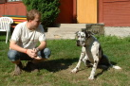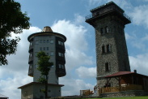
Alf si našel kamaráda… rozhledna na nejvyšším vrcholu Českého lesa – na Čerchově

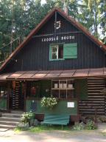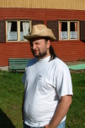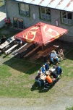
Tady jsme doplňovali tekutiny…. Ondřej Hejma má velkého konkurenta.. skupina na Čerchově „kuje“ pikle…

Mládež
KP v rapidu mládeže - Ampér č.1
Heřmanova Huť 18.10.2008

Ampér mladší: celkové pořadí
Poř. | St.č. | Jméno | Rtg | Klub | Nar. | Body | BH B | BH. m. | H10 | H8 | Dml
1 | 3 | Zitková Kristýna | 1250 | Planá | 23.04.1999 | 6½ | 33½ | 24 |  |  | 1.
2 | 2 | Eret Jonáš | 1250 | Klatovy | 14.02.2000 | 6½ | 31½ | 23 | 1.
3 | 18 | Slavík Matěj | 1100 | Planá | 11.05.2001 | 6 | 29 | 19½ |  | 1.
10 | 31 | Mencl Filip | 1000 | Líně | 04.04.2002 | 4½ | 29½ | 20 |  | 4.
26 | 49 | Vošta Matěj | 1000 | Líně | 12.11.1999 | 3 | 30 | 21½ | 17.
27 | 27 | Kopl David | 1000 | Planá | 18.03.2000 | 3 | 28 | 19 | 18.
28 | 5 | Bošek Vladimír | 1100 | HeřNýř | 21.03.1999 | 3 | 27½ | 20½ | 19.
29 | 48 | Varga Hynek | 1000 |  | 05.10.1999 | 3 | 27 | 18½ | 20.
30 | 45 | Torma Petr | 1000 | Líně | 04.04.2000 | 3 | 26 | 19 | 21.
31 | 9 | Hofmanová Barbora | 1100 | HeřNýř | 26.01.1999 | 3 | 25½ | 18 |  |  | 6.
32 | 43 | Štěpánik Martin | 1000 | HeřNýř | 25.07.2000 | 3 | 25 | 18½ | 22.
33 | 42 | Šilhavý Pavel | 1000 | Líně | 11.07.1999 | 3 | 24 | 16 | 23.
41 | 26 | Klik Michal | 1000 | Líně | 02.04.2001 | 2 | 27 | 17½ |  | 6.
42 | 38 | Pflegrová Kateřina | 1000 |  | 22.08.2001 | 2 | 24½ | 18 |  |  | 9.
43 | 32 | Michálková Barbora | 1000 | Líně | 00.00.2002 | 2 | 21 | 15½ |  |  | 10.
44 | 23 | Budinský Jan | 1000 |  | 04.05.2000 | 2 | 18½ | 14 | 28.
45 | 25 | Honig Lukáš | 1000 | HeřNýř | 09.08.2001 | 2 | 18 | 12 |  | 7.
46 | 46 | Trejbalová Eva | 1000 | Líně | 05.10.2003 | 1½ | 22½ | 16½ |  |  | 11.
47 | 40 | Schejbal Jaroslav | 1000 |  | 09.06.2000 | 1 | 24½ | 17½ | 29.
48 | 39 | Plflegrová Tereza | 1000 |  | 26.08.1999 | 1 | 22 | 15 |  |  | 12.
49 | 36 | Pažout Petr | 1000 | HeřNýř | 12.10.1999 | ½ | 22 | 16½ | 30.

Ampér starší: celkové pořadí
Poř. | St.č. | Jméno | Rtg | Klub | Nar. | Body | BH B | BH. m. | H12 | H14 | Dst | O
1 | 1 | Hájek Jiří | 1836 | Klatovy | 30.09.1992 | 6½ | 34½ | 26 |  |  |  | 1.
2 | 2 | Špaček Jan | 1566 | ZČE Plzeň | 16.05.1993 | 5½ | 35½ | 25 |  |  |  | 2.
3 | 6 | Kopřiva Martin | 1384 | Union Plzeň | 19.12.1996 | 5½ | 33½ | 25½ |  | 1.
4 | 7 | Holub Jan | 1347 | Domažlice | 19.09.1996 | 5½ | 30 | 21½ |  | 2.
5 | 8 | Hrdlička Václav | 1347 | Líně | 19.07.1992 | 5½ | 29½ | 20 |  |  |  | 3.
6 | 12 | Jánská Jitka | 1250 | ZČE Plzeň | 07.06.1999 | 5 | 29 | 22 |  |  | 1.
7 | 3 | Hejkal Martin | 1470 | Union Plzeň | 16.09.1994 | 5 | 28½ | 20 |  |  |  | 4.
8 | 43 | Seják Michal | 1000 | Líně | 15.09.1998 | 5 | 28 | 20 | 1.
14 | 36 | Karel Václav | 1000 | Líně | 15.12.1994 | 4 | 29½ | 21 |  |  |  | 6.
15 | 9 | Hodan Jiří | 1331 | Union Plzeň | 17.01.1994 | 4 | 29½ | 20½ |  |  |  | 7.
16 | 4 | Steinbach Jan | 1441 | Union Plzeň | 11.05.1996 | 4 | 28 | 19½ |  | 3.
17 | 27 | Primus Tomáš | 1100 | Donmažlice | 31.05.1995 | 4 | 26½ | 19 |  | 4.
18 | 45 | Vošta Ondřej | 1000 | Líně | 15.01.1997 | 4 | 26 | 17½ | 6.
27 | 32 | Halamka Lukáš | 1000 | Líně | 17.02.1997 | 3½ | 21 | 15 | 13.
33 | 37 | Karlová Helena | 1000 | Líně | 23.12.1997 | 3 | 21½ | 15½ |  |  | 4.
34 | 18 | Fiklík Matěj | 1100 | Tachov | 12.09.1998 | 3 | 21½ | 15½ | 17.
35 | 38 | Klásek Martin | 1000 |  | 09.07.1998 | 3 | 21 | 14½ | 18.
36 | 39 | Kotva Martin | 1000 | HeřNýř | 17.07.1997 | 3 | 20 | 15½ | 19.
37 | 44 | Trejbal Jan | 1000 | Líně | 20.10.1998 | 3 | 20 | 14 | 20.
38 | 40 | Kubal Ondřej | 1000 |  | 16.07.1997 | 2 | 23 | 16½ | 21.
39 | 47 | Žemlička Jan | 1000 | Líně | 23.05.1997 | 2 | 22½ | 17 | 22.
40 | 29 | Šilhavá Kristýna | 1100 | Líně | 19.04.1996 | 2 | 21 | 14 |  |  | 5.
47 | 35 | Karafiát Daniel | 1000 |  | 17.10.1993 | 1 | 22½ | 15½ |  |  |  | 9.

Soutěž družstev
Soutěže začneme opět od nejvyšších, takže začínáme KPI, kde naše družstvo „A“ hraje o postup..

A jak viděl první kolo kapitán Milan Jenč...

ŠK LÍNĚ A – Sokol Plzeň 1 C, aneb, Good morning, Vietnam!
V prvním kole nového ročníku KP I jsme přivítali družstvo Sokola Plzeň 1 C. Již dopředu jsme věděli,
že soupeř nebude mít k dispozici Palošky, neboť Palkovic rodina odjela do Vietnamu povzbuzovat Katku, která bojovala o titul mistryně světa v kategorii D18. Katka se sice mistryní nestala, celkové 27. místo však jistě není ostuda.Vzhledem k úzké soupisce Škodovky jsme se domnívali, že by soupeři nemuseli přijet v osmi. Podařilo se jim však zmobilizovat všechny rezervy včetně bratra Míče, kterému bude před Vánoci již neuvěřitelných 88 let!O tom, kdo je favoritem utkání, však nebylo pochyb.Konečně výsledek 6:2 je více než výmluvný. Naše Áčko neponechalo totiž nic náhodě a nasadilo svoji největší letošní posilu, extraligového IM Petra Neumana, pro něhož nebyl Michal Škut nikterak tvrdým oříškem. V realizaci mikroskopické poziční výhody je Ňouma vážně dost dobrý. Prohráli pouze Petr Herejk, kterého Vašek Jonáš nachytal v zahájení na švestkách, a Jarda Háva s nevyzpytatelným Otto Burdou.

A jak se vedlo ve stejné soutěži našemu družstvu „B“ nám řekne kapitán Vláďa Mička:

V neděli 19.října jsme nastupovali k prvnímu zápasu v KPI , kam se nám podařilo postoupit po loňském úspěšném závěrečném tažení souteží KPII. Hned v prvním kole nové soutěže nás čekalo družstvo Košutky Plzeň. Věděli jsme, že to bude důležitý zápas v boji o udržení našeho družstva v soutěži, tak jsme podle toho nastoupili v základní sestavě. Což se nakonec ukázalo asi jako rozhodující.
Soupeř měl převahu dle ELA na prvních dvou šachovnicích, my zase naopak na posledních dvou. A tam skončila partie jako první. Na 8.šachovnici hrál za nás Pepík Kovařík s bílými a postupně se tlačil na černého krále. Soupeř chtěl zjednodušit hru a přehlédl věž a bylo hotovo. Krátce na to se dohodli na remíze na sedmé Petr Háva se svým soupeřem. Víťa Tužil na šesté sice měl soupeře o 300bodů na Elu slabšího, ale vlivem dlouhé pauzy a nesporných kvalit svého soupeře (loňský vítěz klubového přeboru Košutky) se rozhodl, že nemá cenu riskovat a souhlasil v rovné pozici s remízou. Vedli jsme tedy 2-1 a i na dalších pozicích jsme nestáli špatně. Na první stál sice Dobran Kracík v podezřelé pozici, ale už jsme si zvykli, že si v tom lebedí a pak vyhrává, tak se dal výsledek partie těžko předvídat. Na druhé šachovnici Jirka Maleček s bílými proti svému dlouholetému kamarádovi se snažil dostat králi na dostřel svých těžkých figur, ale musel dávat pozor na nebezpečné výpady černého. Na třetí hrál Franta Kupka, který snad už ve 4.tahu získal pěšce a svoji výhodu si držel dál a soupeře k ničemu nepustil. Na čtvrté šachovnici využil Vláďa chybu soupeře, získal kombinací dámu za dvě figury, ale musel si ještě dávat moc pozor, aby soupeř „neublížil“ jeho králi. No a na páté šachovnici držel náš Karel Orlíček rvonou pozici. Takže to vypadalo s nám moc dobře, jen ještě bylo potřeba to dotáhnout až do konce. To se povedlo nejprve Vláďovi, který všechny snahy soupeře vykryl a když se dostal ke slovu, tak se soupeř vzdal. Vedli jsme 3-1 a napětí se spíše stupňovalo. To totiž udělal chybku Karel Orlíček a soupeř se začal dostávat do lepší a lepší pozice a dokonce získal už celého pěšce. No a na první čelil Dobran drtivému útoku spojenému s obětí dámy za věž a figuru. Na druhé se už soupeři dohodli na remíze a na páté se musel vzdát Karel Orlíček. Bylo to tedy 3,5-2,5 pro nás a rozhodovali poslední dvě partie. Naštěstí v jedné z nich si stále držel pěšce navíc Franta Kupka a kráčel k vítězství. Po bezchybném výkonu nakonec svého soupeře udolal a tak bylo o naší výhře v zápase rozhodnuto. Pak ještě odolal útoku na první hrající Dobran Kracík a bylo to 5-3 pro nás. Tak jsme získali první tři body a položili tak základ k úspěšnému udržení v soutěži. Chtěl bych všem poděkovat za příkladný boj a pevně věřím, že to nebylo poslední vítězství.
ŠSPK – Krajský přebor družstev I.třídy – ročník 2008/2009
zpráva z 1. kola – 19.10.2008
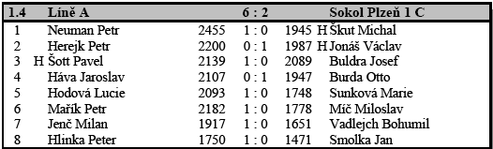
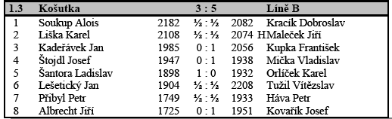
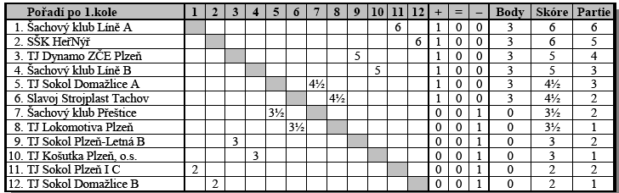
Zajímavé partie z 1.kola KPI:

Soukup Alois (2182) – Kracík Dobroslav (2082)
1. e4 c5 2. Jf3 d6 3. d4 cxd4 4. Jxd4 Jf6 5. Jc3 a6 6. Sg5 e6 7. f4 Dc7 8. Df3 Jbd7
9. O-O-O b5 10. Sd3 Sb7 11. Vhe1 O-O-O 12. a3 Dc5 13. Jb3 Dc7 14. De2 e5
15. Jd5 Sxd5 16. exd5 Jb6 17. fxe5 dxe5 18. Sf5+ Kb8 19. Dxe5 Sd6 20. Sxf6 Sxe5
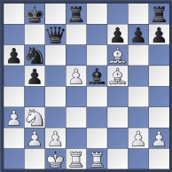

21. Sxe5 Vd6 22. Jd2 Jc4 23. Jxc4 bxc4 24. Ve4 Vhd8 25. Sg4 Ka8 26. Sxd6 Vxd6
27. Ve8+ Ka7 28. Vde1 Dc5
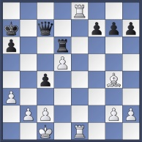
29. Sf3 Vd7 30. V8e3 g5 31. g4 Dd6 32. h3 Df4 33. Kb1 Df6 34. Vc3 Vb7 35. Ka1 Db6 36. Vb1 Df6 37. Ve1 Db6 38. Vb1 Df6 39. Ve1 Db6
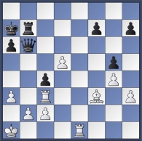
1/2-1/2

Mička Vladislav (1938) – Štojdl Josef (1947)
1. f4 d5 2. e3 Jf6 3. Jf3 c5 4. d4 cxd4 5. exd4 Sg4 6. c3 Jc6 7. Sd3 Sxf3 8. Dxf3 e6
9. O-O Dc7 10. Ja3 g6 11. Jb5 Db6 12. f5! (tohle jsem neměl moc spočítaný, ale cítil jsem, že tam něco musí být…)
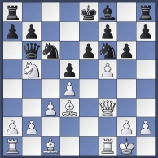
12… gxf5 13. Sf4 O-O-O? 14. Sc7 Da6 15. Jd6+ !?
(myslel jsem, že bude hned konec, až pak jsem si všimnul, že sice získám dámu za dvě figury, ale začnu čelit nepříjemnému tlaku soupeře…)
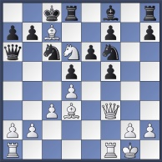

15…Kxc7 16. Sxa6 Sxd6 17. Sd3 h5 18. h3 Vdg8 19. De2 Vg5 20. Dd2 Vhg8 21. Vf2 Vg3 22. Kf1 f4 23. Vc1 Je4 24. Sxe4 dxe4 25. De2 f5 26. Dxh5 f3 27. Vcc2 f4 28. Dh7+
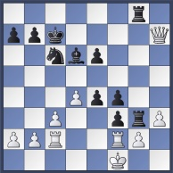
1-0

Kovařík Josef (1951) – Albrecht Jiří (1725)
1. e4 e5 2. Jf3 Jc6 3. Sc4 h6 4. d4 exd4 5. Jxd4 d6 6. O-O Jf6 7. Jc3 Se7 8. a3 O-O
9. Sa2 Jxd4 10. Dxd4 Se6 11. Jd5 Sxd5 12. exd5 Jd7 13. c3 Sf6 14. Dg4 Je5 15. Dg3
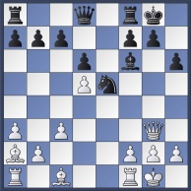
15…Jg6 16. Se3 Sh4 17. Dg4 Sg5 18. f4 Sf6 19. Vad1 Ve8 20. Sc1 Ve7 21. Sb1 De8
22. Df3 Ve2 23. Sd3 Jh4 24. Dxe2
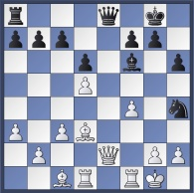
1-0

A teď se podíváme o „patro“ níže a budeme sledovat, jak se vedlo našim dvěma zástupcům v KPII.
Jak viděl první povedený zápas našeho družstva „C“ Petr Herejk…

Šakalovo doupě vypleněno !!
Velmi příjemný vstup do soutěže KPII zaznamenalo naše Céčko. Z doupěte Šakala v Bdeněvsi jsme v příjemném nedělním dni (12.10.2008) vynesli hned 7 bodů! Jak to všechno probíhalo?
Naše plná sestava jela s velkým optimizmem, s lehkým úsměvem na rtech jsme vyslechli soupeřovy poznámky o jejich hře na postup. Již srovnání sestav z nás dělalo velké favority. Na sedmi šachovnicich jsme měli elovou převahu, jediný Milan Málek na sedmé musel čelil černými přesile ELO bodů. A právě tato partie skončila jako první, poté co si Milan pěknými jezdcovými manévry v zavřene pozici vypracoval trochu lepší pozici a po soupeřově nabídce remízy vývoj ostatních partií rozhodl o přijetí a zisku úvodního půlbodu. Rychle pak dohrál bílými Petr Mařík (4.), který Vláďu Kvapila nepustil do rošády a vyhrál v miniaturce, další bod na naši stranu přidal Milan Štich (6.), který objektivně řečeno jako jediný z naší sestavy bílými byl velmi ohrožen útokem soupeře, správně se však chytil možnosti protiútoku a ten nakonec slavil úspěch. Rychlý přepad soupeřova krále předvedl černými také Jarda Štengl (5.), a i když měl ve své hře některá hluchá místa, partii dovedl bezpečně do vítězného konce. Na pohled poměrně jednoduše "na jednu bránu" vyhrál také s bílými Marek Pokrupa (2.), i když analýzy ukázali, že soupeř se mohl bránit účinněji. Pro diváky určitě nejatraktivnější byla partie Jindry Šmída (8.), Jindra bílými svého soupeře při přechodu ze zahájení do střední hry přepočítal, získal materiální výhodu, avšak místo rychlého konce nechal soupeře nadechnout, ten mu dokonce během 9 tahů sebral popstupně 5 !! pěšců, Jindra ale v koncovce správně vsadil na volného a- pěšce a koncovku zvládl. Jedinou zbytečnou ztrátou v zápase je remíza Petra Herejka (1.), který sice černými svého soupeře dlouhým jezdcovým manévrem přehrál a donutil k oběti kvality, ale nezvládl koncovku věže proti jezdci (jednoduše vyhranou) a po dvou přehlédnutím skončila partie remízou. Sólo na závěr měl Míra Randa (3.), který černými předvedl asi nejkrásnější tah zápasu pěšcem na třikrát napadené pole 15...g5 !!, a v sólozávěru, když už si domácí mysleli na další remízu, předvedl výborný propočet (či odhad?) při přechodu do koncovky nestejnobarevných střelců, soupeř nebyl schopen odporu a rychlo to zabalil...

Šakal Kozolupy B - ŠK Líně C 1 - 7 !!!

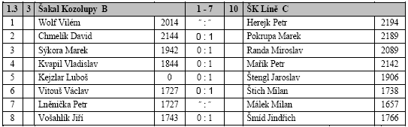
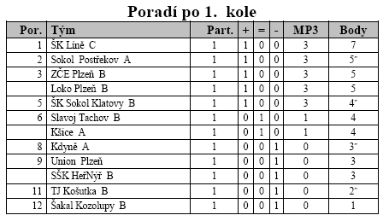

Zajímavé partie z 1.kola KPII:

Mařík Petr (2142) – Kvapil Vladislav (1844)
1. e4 e5 2. d4 exd4 3. Sc4 Jf6 4. Jf3 Jc6 5. e5 d5 6. Sb5 Je4 7. Jxd4 Sd7 8. Sxc6 bxc6
9. O-O Sc5 10. f3 Jg5 11. f4 Je4 12. Jc3 Jxc3 13. bxc3 g6 14. a4 a5 15. Sa3 De7
16. Sxc5 Dxc5 17. Dd2 Sf5 18. Kh1 Se4 19. f5
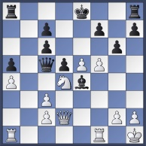
19….gxf5 20. Jxf5 Vg8 21. Jg3 Vg4 22. Jxe4 Vxe4 23. Dg5 h6 24. Df6 De7 25. Dxc6+

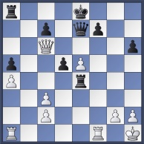
1-0

Kejzlar Luboš – Štengl Jaroslav (1906)
1. e4 c5 2. Ja3 Jc6 3. c3 Jf6 4. De2 d6 5. f4 g6 6. g3 Sg7 7. Sg2 O-O 8. Jf3 Jd7
9. Jc2 e5 10. d3 f5 11. exf5 gxf5 12. O-O Ve8 13. Dd1 Jf6 14. fxe5 dxe5
15. Jh4 e4 16. d4
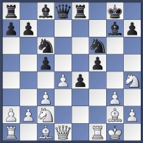
16…..cxd4 17. Jxd4 (17. cxd4) 17... Jxd4 18. cxd4 Jg4 19. Jxf5 Sxf5 20. Vxf5 Dxd4+
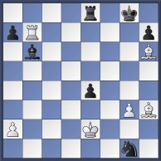
21. Dxd4 Sxd4+ 22. Kf1 Vf8 (22... Jxh2+ 23. Ke2 Vac8) 23. Vf4 Jxh2+ 24. Ke2 Vxf4 25. Sxf4 Ve8 26. Vd1 Sxb2 27. Vb1 Sd4 28. Vxb7 Sb6 29. Sh3 Jf3 30. Sh6 (30. Se3) 30... Jg1+

31. Kf1 Jxh3 32. Kg2 Ve5 (32... e3 33. Kxh3 e2 34. Sd2 e1=D 35. Sxe1 Vxe1) 33. g4 Jf2
(33... Ve6) 34. Vg7+ Kh8 35. Vf7 Ve8 36. Vxf2 Sxf2 37. Kxf2 Kg8 38. Ke3 Kf7
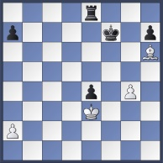
0-1

Štich Milan (1738) – Vitouš Václav (1727)
1. e4 c5 2. Jf3 e6 3. d4 cxd4 4. Jxd4 a6 5. Jc3 Jc6 6. Se2 Dc7 7. O-O Sd6 8. g3 Jxd4
9. Dxd4 Se5 10. De3 Jf6 11. Sd2 b5 12. a3 Sb7 13. Sf3 h5 14. Dg5 O-O-O 15. Sf4 Sxf4 16. gxf4 Vh6 17. f5 Jg4 18. Dh4 exf5 19. Sg2 fxe4 20. Sxe4 Sxe4 21. Jxe4 Vg6
22. Jg3 Vh8 23. Vad1 Je5 24. f3 Vf6 (24... Jc4) 25. De4 (a karta se obraci)
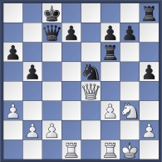
25….Kb8 26. Vd5 Ve6 27. Dd4 h4 (27... Vhe8) 28. Je4 Da7 29. Jc5 Vg6+
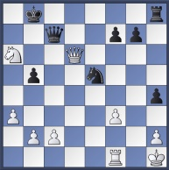
(29... Jc6 30. Jxd7+ Dxd7 31. Vxd7 Jxd4 32. Vxd4 h3) 30. Kh1 d6 31. Vxd6 Vxd6
32. Dxd6+ Dc7 33. Jxa6+

1-0

Z p r á v a č. 1

Z regionálního přeboru družstev PM I tř. 2008 – 2009

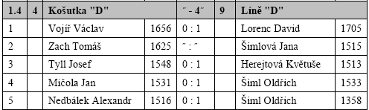
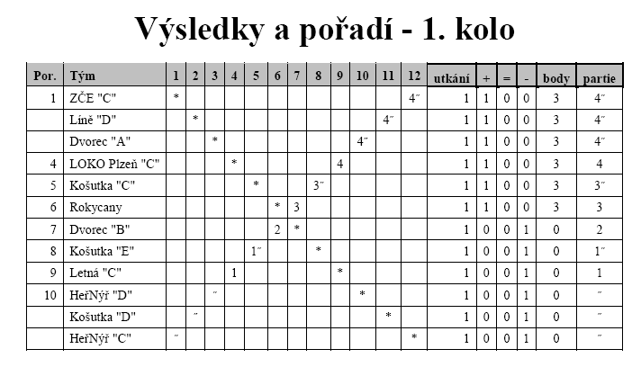
Slavoj Dvorec C - ŠK LÍNĚ G, aneb, Líňská mládež v soutěži dospělých
V prvním kole RP PM II, alias superstepním přeboru, jsme cestovali do Dvorce u Nepomuku. Tým tvořený zčásti ostřílenými mazáky (Tužil, Jenč, Hlinka) a doplněný líňskými nadějemi nemá postupové ambice. Jediným cílem je naučit mladé hráče hrát vážné partie a správně je zapisovat, nebát se dospělých, využívat čas k partii určený. Jakýkoliv bodový zisk je příjemným překvapením. Výše zmínění mazáci mají funkci hrajících řidičů a herních vzorů. Jeli jsme tedy do Dvorce na zkušenou. Zápas probíhal celkem podle očekávání. Děti rozehrály své partie vcelku solidně, Vašek Karel dokonce s hráčem 1700 Elo získal v zahájení figuru, kterou pak držel až do samotného závěru. Převaha výkonnosti i zkušenosti na straně soupeřů se však po čase začala projevovat. Mrzí však, že mladíci začali hrát zbytečně rychle a přispěli tak k vlastní porážce. Nejdéle vzdoroval pouze hrající řidič Tomáš Trejbal. Vašek Karel si svoji výhodu převedl až do koncovky. Již sice neměl figuru, ale 2 pěšce více. Bohužel při nestejnobarevných střelcích tato výhoda k výhře nestačila. I Tak je remíza prvním cenným skalpem mezi dospěými. Věřme, že nikoli posledním. Skóre trochu vylepšil Milan Jenč, který sice přišel o dámu, ale díky soupeřově pomoci nakonec slavil vítězství.

RP Plzeň město PM II - ročník 08/09 Zpráva z kola č. 1 .10.08
Výsledky na jednotlivých šachovnicích:
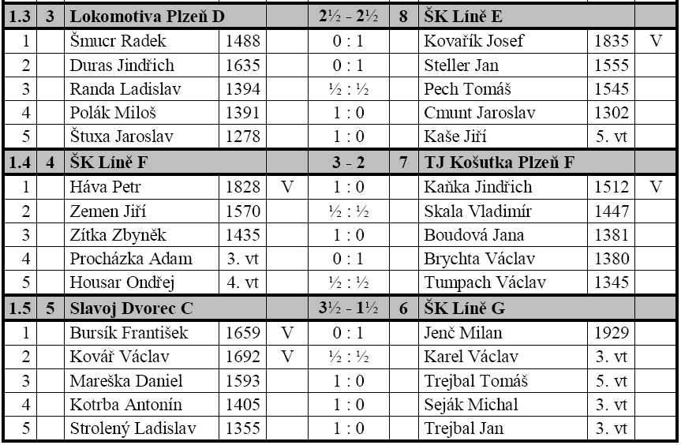

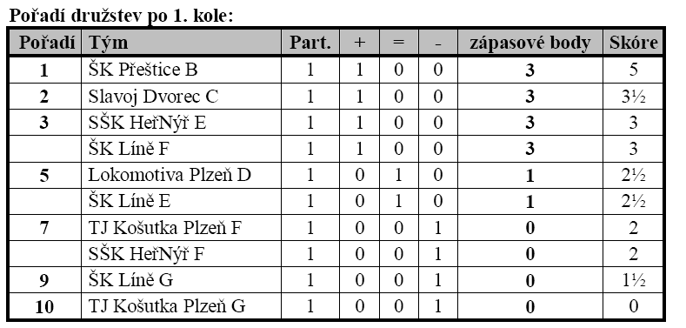

Zajímavosti ze světa

Vítězi olympiády Arméni a Gruzínky

Šachovou olympiádu vyhráli muži Arménie, kteří tak obhájili vítězství z turínské olympiády, a ženy Gruzie, kterou táhla především bývalá mistryně světa Maia Čiburdanidzeová (7,5 z 9, nejlepší výsledek na 1. šachovnici a nejlepší performace v soutěži žen). Naši muži po výhře 3,5 - 0,5 nad Kostarikou se posunuli s 13 body na 38. místo, ženy se po porážce od Španělek 1,5 - 2,5 propadly s 12 body na místo 36.
O vítězech Šachové olympiády rozhodlo v Drážďanech až poslední kolo. Arméni porazili Čínu 2,5 - 1,5 a vzhledem k porážce Ukrajinců od USA 0,5 - 3,5 se se 17 body osamostatnilo na 1. místě. Polky neudržely 1. místo, prohrály s Ukrajinkami a o první místo se rozdělila družstva Gruzie a Ukrajiny. Lepší pomocné hodnocení rozhodlo o vítězství Gruzínek.
Zápas našich mužů s Kostarikou se vyvíjel dle našich představ, postupně vyhráli David Navara, Jiří Štoček a Viktor Láznička. Vlastimil Babula odmítl remízu a pokoušel hrát na vítězství, což se mu ale nepodařilo, partie skončila remízou a skóre zápasu se ustálilo na 3,5 - 0,5. Zápas se Španělkami se našim ženám nepovedl, po chybě prohrála Eva Kulovaná, prohrála také Eliška Richtrová. Pak snížila Kateřina Němcová, když uplatnila výhodu figury a závěrečným výsledkem našeho družstva na olympiádě byla remíza Jany Jackové, dlužno říci z jasně prohrané pozice. Prohru (1,5 - 2,5) však již ale neodvrátila.

